Всемирный День Доброты
Всемирный день доброты отмечается каждый год-13 ноября. Социальные работники БольшинскогоОСО, Колушкинского ОСО в честь дня доброты провести акцию-«чистота-это красиво».
Цель акции- воспитание патриотизма и любви к малой родине, наведение санитарного порядка, улучшение экологической обстановки на той территории, где живёшь. Коллективы МБУ «ЦСО» Тарасовского района - Колушкинского ОСО, Большинского ОСО в период с 12.11.-13.11.2020г.привели в порядок Братскую могилу воинов освободителей от фашистских захватчиков во время Великой Отечественной войны на территории сл.Колушкино.
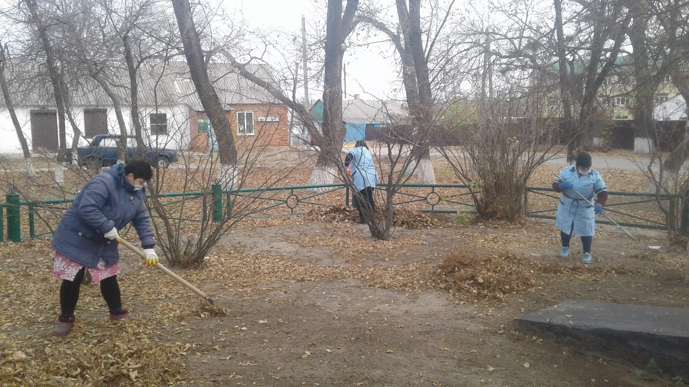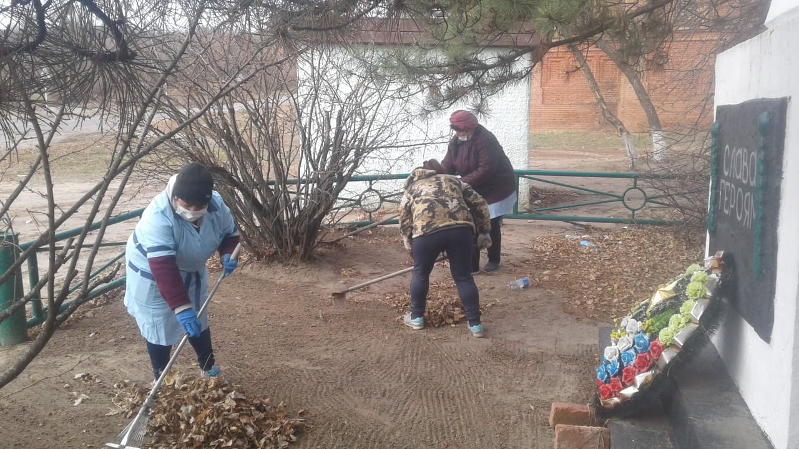
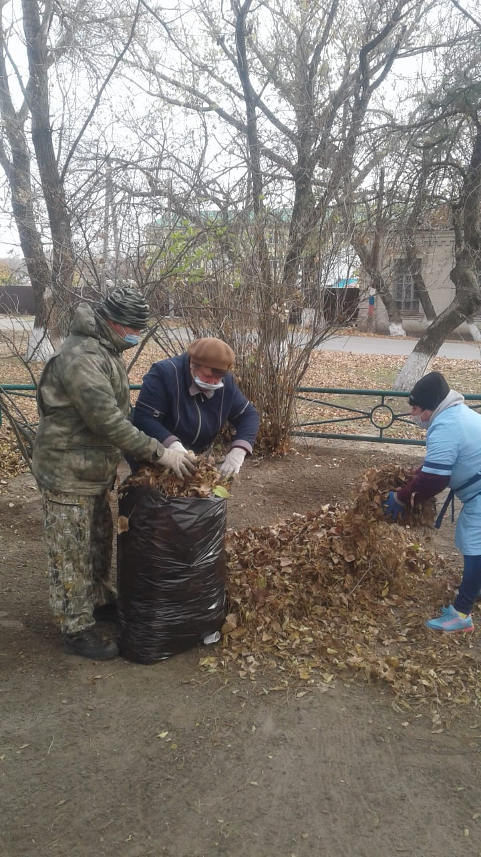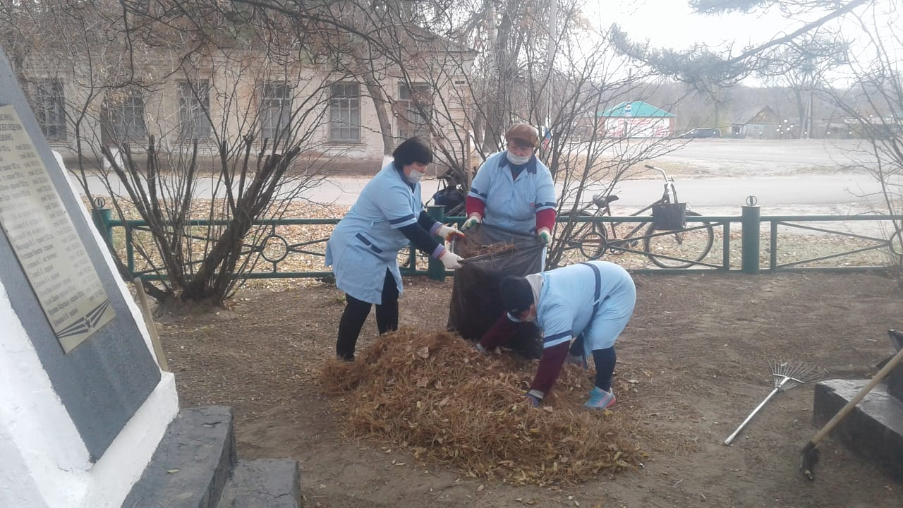
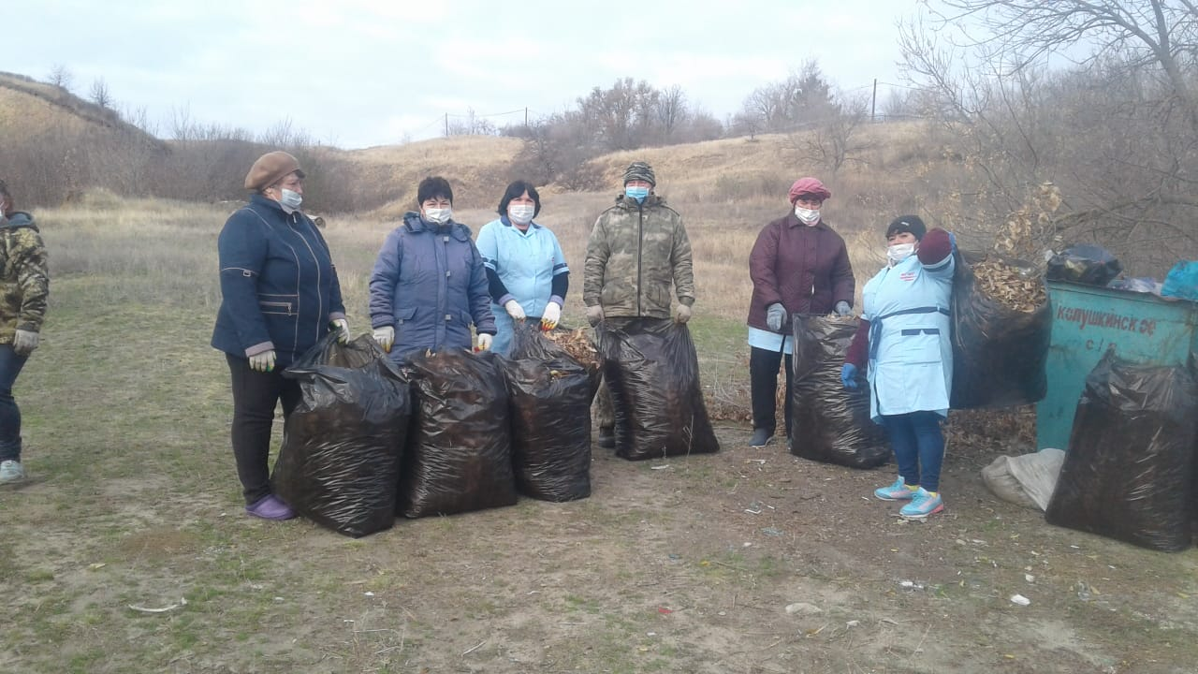
Коллектив работников Большинского ОСО –улучшил санитарно –экологическую обстановку около территории Сельской Администрации, убрали опавшие листья в парковой зоне молодых деревьев.
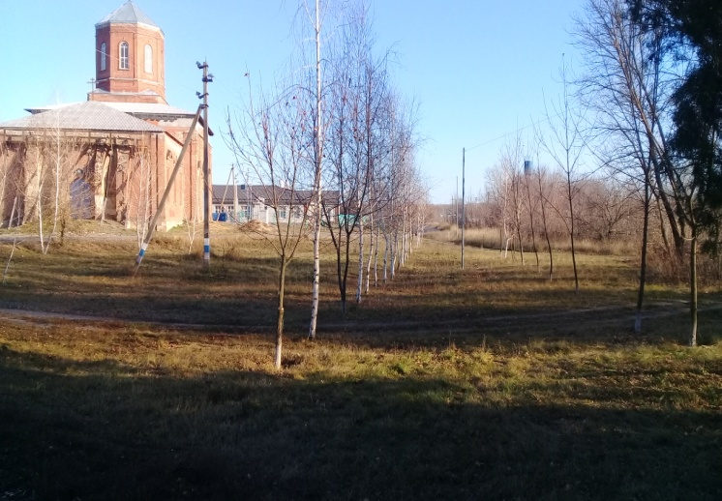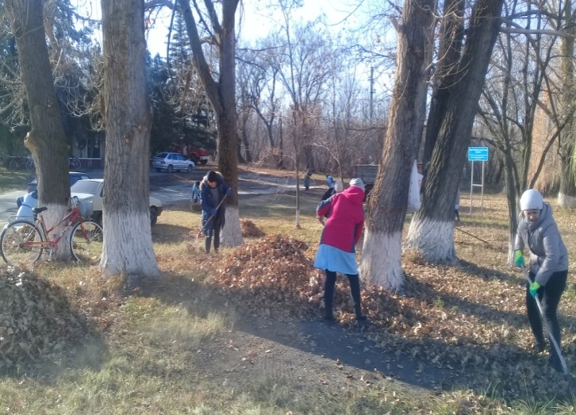

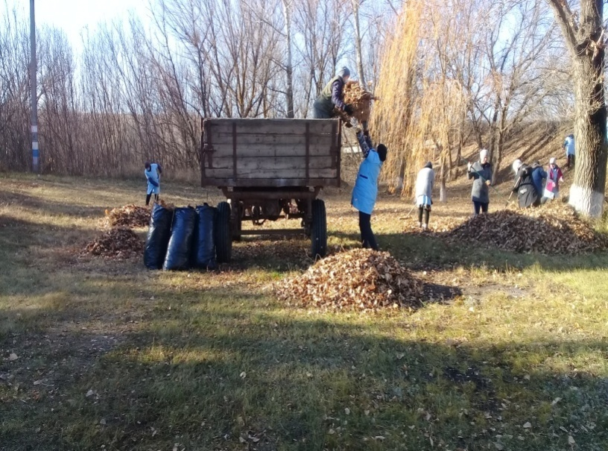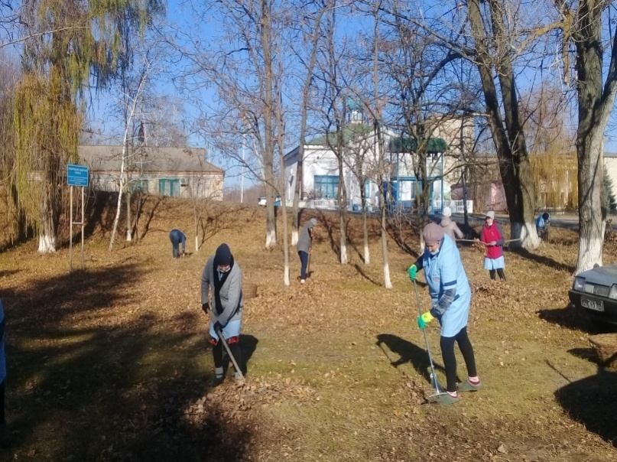
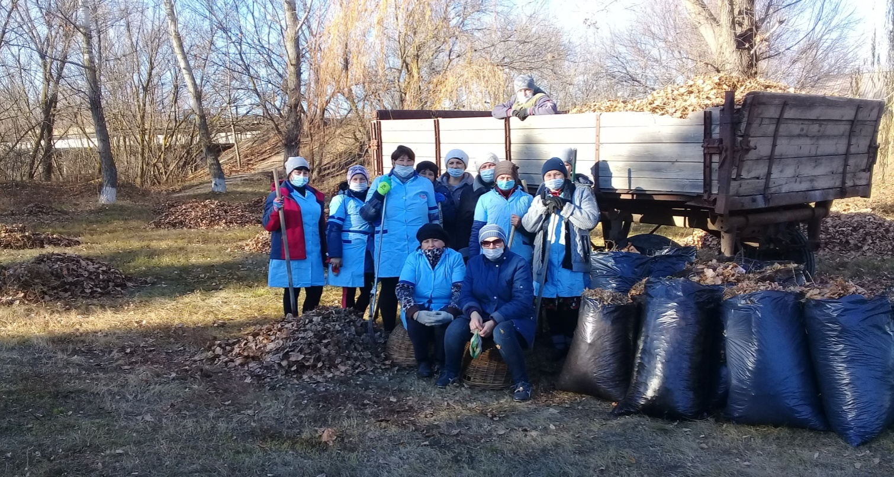

Участие коллективов в экологических акциях дает возможность почувствовать себя социально значимым и полезным в своем селе, показать пример для других организаций соблюдать порядок, где мы живем.

